Полтавська академія неперервної освіти

ім. М.В. Остроградського

**Випускна робота на тему:**

**Методика проведення занять з основ цивільного захисту, вогневої, тактичної та прикладної фізичної підготовки, основ медичних знань і допомоги**

Виконала: Масановець Аліна Анатоліївна,

місце роботи: м. Кременчук, Кременчуцький

професійний ліцей ім. А.С. Макаренка,

Викладач Захисту України/Основ медичних знань

ПОЛТАВА – 2022

**ВСТУП**……………………………………………………………….……..……………3

**Розділ 1. МЕТОДИКА ПРОВЕДЕННЯ ЗАНЯТЬ**……………….….………………5

1.1. Основні методи навчання……………………………………….…...…………......5

1.2. Основи цивільного захисту………………………………………………................6

1.3. Тактична підготовка………………………………………………...………............7

1.4. Вогнева підготовка…………………………………………………...……………..8

1.5. Прикладна фізична підготовка……………………………………...…………….10

1.6. Основи медичних знань и допомоги……………………………………...............11

**Розділ 2.** **МЕТОДИКА ПРОВЕДЕННЯ ЗАНЯТЬ З ОСНОВ ЦИВІЛЬНОГО ЗАХИСТУ ВОГНЕВОЇ, ТАКТИЧНОЇ ТА ПРИКЛАДНОЇ ФІЗИЧНОЇ ПІДГОТОВКИ, ОСНОВ МЕДИЧНИХ ОСНОВ МЕДИЧНИХ ЗНАНЬ І ДОПОМОГИ** (З ДОСВІДУ РОБОТИ)………............................................................12

2.1. Військово-патріотичне виховання у КПЛ ім. А.С. Макаренка….……...……...12

2.2. Викладач-патріот…………………………………………………………..............14

**ВИСНОВКИ**…………………………………………………………….......................16

**СПИСОК ВИКОРИСТАНИХ ДЖЕРЕЛ** ….…………………………...…………18

**ВСТУП**

Сьогодні, коли новітні наукові відкриття швидко знаходять застосування у військовій практиці, зростає значення підготовки молоді до захисту Батьківщини.

У зв’язку з останніми подіями, вивчення предмету «Захист України» є дуже актуальним. Безпека людини, її життя і здоров’я визнаються в Україні найвищою цінністю. Молоду незалежну українську державу мають будувати, оберігати і захищати національно свідомі, віддані їй патріоти. Конституція України визначає захист України обов’язком кожного громадянина.

Головною метою навчального предмета є формування в учнівської молоді життєво необхідних знань, умінь і навичок щодо захисту України та дій в умовах надзвичайних ситуацій, а також системного уявлення про військово-патріотичне виховання як складову частину національно-патріотичного виховання. Провідним підходом реалізації визначеної мети є запровадження компетентнісного підходу в освітній процес закладів освіти з урахуванням ключових компетентностей як результату навчання. Мета реалізовується комплексом таких навчальних і виховних завдань:

- ознайомлення учнівської молоді з основами нормативно-правового забезпечення захисту України, цивільного захисту населення та особистої безпеки людини;

- усвідомлення учнівською молоддю свого обов’язку щодо захисту України;

- набуття знань про функції Збройних Сил України та інших військових формувань, їхні характерні особливості;

- засвоєння основ захисту України, цивільного захисту, домедичної допомоги, здійснення психологічної підготовки учнівської молоді до захисту України;

- підготовка учнів до захисту України, професійної орієнтації молоді до служби у Збройних Силах України та інших військових формуваннях, до захисту життя і здоров’я, забезпечення власної безпеки і безпеки інших людей у надзвичайних ситуаціях мирного і воєнного часу.

Головним напрямом діяльності викладача Захисту України, на мою думку, є формування позитивного ставлення молоді до військової служби через формування моральної, психологічної і фізичної умотивованої готовності до військової служби та захисту своєї держави, формування розуміння важливості захисту України; допомогти здобувачам освіти усвідомити свій обов’язок перед Батьківщиною, ознайомити з нормативно-правовим забезпеченням не лише захисту України, а й охорони життя та цивільного захисту, домедичної допомоги. На мою думку, викладачам предмету потрібно розповідати про Збройні Сили України, інші військові формування, їх особливості й функції, а також ознайомити з поняттям медіаграмотності: навчити відрізняти неправдиву інформацію від достовірних фактів, обирати джерела інформації та формувати критичне мислення, підготувати підростаюче покоління до захисту вітчизни, життя, здоров’я, безпеки.

Питання забезпечення національної безпеки й територіальної цілісності є дуже актуальним у сучасних умовах, тому викладати таку важливу дисциплін, як Захист України, потрібно не лише тому, що Збройні Сили України потребують кваліфікованого резерву, а й для того, щоб сформувати в молодих українців громадянську позицію та національну свідомість. Особливої актуальності набувають ці завдання саме сьогодні. Армія потребує підготовленого резерву, і саме сучасна освіта може забезпечити виконання цього завдання, адже на заняттях з даного предмета сто відсотків допризовної молоді отримують початкову військову підготовку, формують почуття патріотичної свідомості та національної гідності. Сьогодні, коли новітні наукові відкриття швидко знаходять застосування у військовій практиці, зростає значення підготовки молоді до захисту Вітчизни.

У зв’язку з останніми подіями, питання предмету «Захист України/Основи медичних знань» є дуже актуальним. Поступово важливість предмету зростає, стає ключовим предметом не тільки для юнаків, а й для дівчат. В умовах воєнного стану військово-патріотичне виховання орієнтоване на формування готовності до захисту Української держави, розвитку бажання здобувати військові професії, проходити службу у Збройних Силах України є пріоритетним. Приклади мужності, героїчної боротьби українського народу у війні, мають ґрунтуватися на правдивій та перевіреній інформації. Гордість за свою країну і бажання захищати її здобувачі освіти мають формувати в процесі вивчення основ цивільного захисту, вогневої, тактичної та прикладної фізичної підготовки, основ медичних знань і допомоги.

**Розділ 1. Методика проведення занять.**

У своїй педагогічній діяльності я користуюся різноманітними формами та методами проведення занять, на практиці перевіряю доцільність їх використання та вплив на рівень засвоєння знань та формування життєвої компетентності здобувачів освіти. Є певний перелік форм занять за допомогою яких проводжу власні уроки:

- теоретичні (лекції, розповіді, бесіди, використання мультимедійних технологій);

- практичні (формування умінь для виконання певних дій та нормативів, психологічний тренінг);

- комплексні (формування готовності до дій в екстремальних ситуаціях, логічно-послідовне виконання прийомів, дій, нормативів);

- ігри на місцевості (виконання завдань в умовах тактичної обстановки, практична перевірка знань і умінь, здобутих здобувачами освіти);

- контрольні (визначення рівня знань, умінь із виставленням підсумкової оцінки).

За допомогою цих форм здійснюю вивчення нового матеріалу. Вважаю доцільним як комбінування різних видів діяльності, так і використання їх одночасно.

**1.1. Основні методи навчання**

Під час вивчення основ цивільного захисту, вогневої, тактичної та прикладної фізичної підготовки, основ медичних знань і допомогиосновними методами навчання є: усне викладання навчального матеріалу, його обговорення (бесіда), показ (демонстрація), вправа (тренування), практична й самостійна робота.

Усне викладення може мати вигляд лекції, розповіді або пояснення. Обговорення матеріалу застосовується для поглиблення, закріплення та систематизації знань у ході бесід, класно групових занять. Бесіда є засобом засвоєння знань шляхом відповідей на запитання. Для здобувачів освіти бесіда є процесом вирішення логічно пов’язаних між собою теоретичних і практичних завдань, вони не просто відповідають на запитання, а глибоко аналізують факти і явища, роблять узагальнення і висновки, поглиблюють і розширюють свої знання.

Показ (демонстрація) є найбільш ефективним шляхом навчання здобувачів освіти дій, що розглядаються. Показ являє собою сукупність прийомів і засобів, за допомогою яких створюється уявлення про предмет, формуються конкретні уявлення.

Вправа (тренування). Метод передбачає багаторазове повторення прийомів і дій, що поступово ускладнюються, із метою вироблення й удосконалення в учнів умінь і навичок. У ході вправ опановують практичні прийоми. Практична робота виконується, як правило, після засвоєння визначеного обсягу знань, умінь і навичок. У ході роботи те, що було засвоєне раніше, закріплюється та вдосконалюється.

Самостійна робота є важливим методом навчання. Метод самостійного вивчення матеріалу – це сукупність прийомів і способів, за допомогою яких здобувачі освіти без участі викладачів закріплюють знання, уміння та навички, що були здобуті раніше, а також опановують нові. Основними видами самостійної роботи є робота з друкованими джерелами, самостійні тренування, самостійний перегляд і прослуховування теле-, відео передач, навчальних відеороликів.

**1.2. Основи цивільного захист**

Розділ передбачає ознайомлення з нормативно-правовою базою цивільного захисту; розглядаються надзвичайні ситуації природного, техногенного, військового і соціально-політичного характеру, заходи і засоби захисту населення від надзвичайних ситуацій. На заняттях здобувачі освіти вивчають способи захисту від зброї масового ураження, набувають первинних навичок у використанні засобів індивідуального захисту, спеціальної обробки, а також навчаються діям в умовах застосування зброї масового ураження та інших надзвичайних ситуацій. Під час вивчення матеріалу застосовую теоретичні та практичні методи, активно використовую інноваційні форми роботи. Проведення занять з основ цивільного захисту, вогневої, тактичної та прикладної фізичної підготовки, основ медичних знань і допомоги здійснюється методом розповіді з використанням навчальних (тренувальних) засобів, методом показу з переходом до тренування.

Перевірка рівня знань, вмінь і навичок здійснюється у ході навчальних занять, а також може уточнюватися під час занять з тактичної, вогневої, військово-медичної підготовки, занять з основ медичних знань і першої допомоги. Навчання з основ цивільного захисту є загальним і обов'язковим для всього населення країни. Підготовка вчителя до занять є складним і відповідальнім процесом і повинна проводитись у певній логічній послідовності. Теорія і практика підготовки виробила найбільш раціональний порядок підготовки вчителя:

1. Вияснення теми і мети заняття.

2. Відбір і вивчення літератури.

3. Складання плану заняття і розрахунок часу.

4. Вибір методу заняття.

5. Підготовка матеріального забезпечення.

6. Вибір і підготовка місця проведення заняття.

7. Складання плану-конспекту.

**1.3. Тактична підготовка**

На заняттях вивчаються основні положення щодо підготовки та ведення сучасного бою механізованим відділенням; прийоми і способи дій солдата в бою у складі відділення. Основним методом теоретичних занять є демонстрація бою відділення механізованого взводу сучасними графічно-інформаційними технологіями, в тому числі комп’ютерне моделювання бойових дій та імітація бою на місцевості. На практичних (тактико-стройових, тактичних) заняттях використовуються вправи (тренування) з застосуванням прийомів і способів дій згідно навчальної програми.

Особливістю практичних занять і військової тактичної гри є створення у ході тактичних дій екстремальних та стресових ситуацій за рахунок обмеження часу на виконання та ускладнення нормативних завдань, тощо. Тим самим тактична підготовка сприятиме морально-психологічній готовності молоді до військової діяльності.

Завдання навчання:

- знати основи загальновійськового бою, обов’язки солдата в бою, основні положення щодо підготовки та ведення бою механізованим відділенням;

- вміти пересуватися на полі бою, готувати вогневу позицію і вести спостереження, виконувати прийоми знищення противника, діяти у різних умовах тактичної обстановки;

- оволодіти навичками дій солдата в бою, набути первинних навичок в діях у наступі та в обороні у складі бойових груп і відділення.

Особливості подання матеріалу.

У силу важливості розділу навчальний матеріал чітко позначений в програмних таблицях рекомендованими  формами проведення занять, які є обов’язковими до застосування. На теоретичних заняттях учні вивчають основні положення бойових статутів щодо підготовки та ведення загальновійськового бою. Основним методом навчання на практичних (тактико-стройових, тактичних) заняттях є вправа (тренування) з виконання прийомів і способів дій. На  тактико-стройових заняттях здобувачі освіти оволодівають практичними прийомами і способами дій солдата в бою, на тактичних заняттях удосконалюють дії солдата у складі бойових груп та у складі відділення в основних видах бою. За необхідності можуть застосовуватися пояснення і показ. На тактико-стройових і тактичних заняттях викладачами створюються можливі ситуації, що вимагають прийняття рішень з дотримання кодексу поведінки учасниками бойових дій, під час відпрацювання яких учасники отримують практичні навички і удосконалюють теоретичні знання щодо застосування норм міжнародного гуманітарного права.

На завершальному етапі тактичної підготовки рекомендується проведення занять у формі військової тактичної гри «Відділення механізованого взводу в бою». Військова тактична гра – це комплексне проведення тактичних занять щодо дій солдата в бою у складі відділення на основі комп’ютерних технологій. Під час гри практичними діями відображають, імітують комп’ютерні моделі бою на реальній місцевості. Підготовка та проведення військової тактичної гри, комп’ютерні моделі і моделювання бою, демонстрація сучасних технологій викладаються в роботі.

**1.4**.**Вогнева підготовка**.

На заняттях вивчаються теоретичні положення з основ стрільби, оволодіння прийомами та правилами стрільби зі стрілецької зброї і метання ручних гранат. Вогнева підготовка проводиться на заняттях: з основ стрільби, вивчення зброї, прийомів і правил стрільби; із виконання вправ початкових і навчальних стрільб; на вогневих тренуваннях; із виконання вправи контрольних стрільб і вправи бойових стрільб під час навчально-польових занять (зборів). Під час вивчення основ стрільби зі стрілецької зброї застосовую такі методи: розповідь, демонстрація і тренування у вирішенні вогневих завдань із використанням навчально-тренувальних засобів, прицілів, наочних посібників. Практичні заняття з вивчення будови зброї і боєприпасів проводяться у кабінеті з використанням на заняттях презентаційних матеріалів та відеофільмів.

Особливості подання матеріалу.

Неможливість використання на заняттях зразків навчальної зброї компенсується їх комп’ютерним відображенням. В цій же роботі операції щодо розбирання і складання автомата оформлені у вигляді графічних файлів як комп’ютерний норматив. Головна увага звертається на навчання виявленню цілей та визначення дальності до них, коректування стрільби, техніку метання гранат. Виконання прийомів і правил стрільби та метання ручних гранат удосконалюються на вогневих тренуваннях, стрільбах і тактичних заняттях.

Вогневі тренування і стрільби проводяться, як правило, у тирі, на військовому стрільбищі. На вогневих тренуваннях учні навчаються прийомам та правилам стрільби і метанню гранат, відпрацьовують нормативи, вирішують вогневі завдання, тренуються у спостереженні за полем бою, виявляють цілі і визначають дальності до них. На кожному вогневому тренуванні постійно розгортаються такі навчальні місця: виконання підготовчих вправ стрільб, розвідка цілей, визначення дальності до них і вихідних даних для стрільби. Інші навчальні місця (вирішення вогневих завдань із застосуванням правил стрільби, тренування в діях зі зброєю; метання ручних гранат; стрільба по повітряних цілях; підготовка боєприпасів до стрільби) включаються до тренування виходячи з рівня підготовленості учнів та навчальної мети.

Завдання навчання:

- знати матеріальну частину стрілецької зброї, що вивчається, її бойові можливості, порядок підготовки зброї до вирішення вогневих завдань, основи та правила стрільби;

- вміти готувати зброю до стрільби, вести розвідку цілей, володіти прийомами і способами ведення вогню зі стрілецької зброї з урахуванням метеорологічних умов та умов місцевості, влучно уражати противника, метати ручні гранати, усувати несправності, які виникають під час стрільби;

- набути первинних  навичок у діях при зброї під час виконання вогневих завдань.

**1.5. Фізична підготовка.**

Опрацьовуючи теоретичний матеріал, потрібно приділяти увагу розучуванню та систематизації прийомів самозахисту, розвитку основних фізичних якостей здобувачів освіти засобами фізичних вправ (прискорене пересування, гімнастика), елементами видів спорту (національні бойові мистецтва, гирьовий спорт, атлетична гімнастика). На заняттях оволодівають прийомами застосування зброї в бою (удари прикладом, уколи багнетом). Завданням цих занять є навчання прийомам захисту зброєю та обеззброювання противника в оборонному бою. Пересування навчальних відділень до місць занять, у процесі тренування та під час повернення з них супроводжується фізичним загартовуванням.

Національно-патріотичне виховання включає в себе соціальні, цільові,  
функціональні, організаційні та інші аспекти, охоплює всі покоління, пронизує всі сторони життя: соціально-економічну, політичну, духовну, спирається на освіту, культуру, науку, спорт, історію, право. Військово-патріотичне виховання  
молоді, спрямоване на підготовку її до оволодіння військовими професіями, формування готовності до служби в армії, задоволення інтересів підростаючого покоління в постійному вдосконаленні своєї підготовки до захисту Батьківщини; мотивацію молоді до військової служби. Модуль «Фізична підготовка» спрямований на підтримку та розвиток основних фізичних та психологічних якостей, формування умінь та рухових навичок, підвищення функціональної стійкості організму вихованців до умов обраної професійної діяльності. Застосування на уроках рухливих ігор, розваг, естафет, козацьких забав, спортивних ігор за спрощеними правилами сприяє вихованню патріотичних почуттів, моральних та фізичних якостей, формує свідомого громадянина України.

**1.6.Основи медичних знань і допомоги**

У даному розділі викладаються основи законодавства України про захист життя і здоров’я людей, основні системи організму людини, ушкодження організму від вражаючих факторів надзвичайних ситуацій та захворювання, структуру медичної допомоги також розділ передбачає вивчення порядку надання долікарської допомоги пораненим, невідкладні дії та організаційні заходи, оволодіння практичними вміннями із рятування та збереження життя людини, навчання користуванню індивідуальними засобами захисту. Головна увага на заняттях звертається на набуття практичних умінь. Теоретичний матеріал викладається тільки в тому обсязі, який необхідний для застосування в повсякденному житті. Перевірка рівня знань та умінь учнів здійснюється у ході навчальних занять, а також проводиться під час занять із тактичної і вогневої підготовки.

Завдання навчання:

- знати системи організму критичні для життя людини, основні ушкодження та захворювання організму людини, структуру медичної допомоги.

Особливості подання матеріалу.

Під час подання навчального матеріалу особлива увага приділяється засвоєнню функціонування критичних систем організму людини в умовах дії на них вражаючих чинників надзвичайних ситуацій. При розгляді захворювань організму людини звертається увага на хвороби дихальної і серцево-судинної систем, як критичних систем для життя людини.

У військовій медичній підготовці викладається перша медична допомога пораненим як при ураженні звичайною зброєю, так і зброєю масового ураження, а також навчання користуванню індивідуальними засобами медичного захисту.

Завдання навчання:

- знати заходи, порядок огляду та надання першої медичної допомоги при пораненнях і ушкодженнях;

- вміти  накладати первинні пов’язки, джгут для зупинки кровотеч, шини при переломах кісток, пов’язки при травмах голови, грудної клітки, живота, виконувати штучне дихання та зовнішній масаж серця;

- набути первинних  навичок у володінні прийомами зупинки кровотечі, іммобілізації, накладення пов’язок, проведення реанімаційних заходів.

Особливості подання матеріалу.

Головна увага на заняттях звертається на набуття практичних навичок. Теоретичний матеріал викладається в тому обсязі, який необхідний для виконання практичних прийомів. Відпрацьовування нормативних прийомів доцільно проводити у такій послідовності: показ прийому керівником, виконання прийому по елементах зі здобувачами освіти, тренування з виконання прийому відповідно до встановлених нормативів часу. На показ прийому рекомендується відводити 25 % навчального часу, на виконання – 50 % і на тренування – 25 %. Для кращого засвоєння практичних прийомів доцільно поділяти навчальний підрозділ на групи, одні учні представляють поранених, інші відпрацьовують прийом. Переходити до відпрацьовування чергового прийому необхідно тільки після засвоєння попереднього. З метою удосконалення знань і практичних навичок щодо порядку огляду та надання першої медичної допомоги можна опрацьовувати заходи першої медичної допомоги на тактичних заняттях з предмета.

**Розділ 2. МЕТОДИКА ПРОВЕДЕННЯ ЗАНЯТЬ З ОСНОВ ЦИВІЛЬНОГО ЗАХИСТУ ВОГНЕВОЇ, ТАКТИЧНОЇ ТА ПРИКЛАДНОЇ ФІЗИЧНОЇ ПІДГОТОВКИ, ОСНОВ МЕДИЧНИХ ОСНОВ МЕДИЧНИХ ЗНАНЬ І ДОПОМОГИ (З ДОСВІДУ РОБОТИ)**

**2.1. Військово-патріотичне виховання у КПЛ ім. А.С. Макаренка.**

У Кременчуцькому професійному ліцеї ім. А.С. Макаренка велика увага приділяється військово-патріотичному вихованню. Протягом перших двох місяців навчального року у ліцеї було проведено багато заходів, які виховують в здобувачів освіти моральні та фізичні якості, відповідальне ставлення до власної та суспільної безпеки, патріотичні почуття, любов до Батьківщини та готовність до її захисту, відповідальну громадянську позицію.

Так, наприклад, у нашому ліцеї був проведений перший урок на тему: «Ми українці: честь і слава незламним!» ( до 31-ї річниці незалежності України ), на якому учні ознайомилися з державотворчими подіями становлення незалежної України, засадами демократичного та суспільного ладу України, її досягненнями за останні роки і розширили поняття про єдність, незалежність і суверенність нашої держави, закріпили знання про державну символіку. Щороку, у вересні, відбувається загальноліцейний похід до річки Дніпро «По місцях бойової слави», де проводиться конкурс патріотичних пісень, ліцеїсти розповідають вірші про події 1941-1945 років та приймають участь у спортивних змаганнях; а також беруть участь у святковому концерті, присвяченому Дню визволення Кременчука, на якому співають пісні на воєнну тематику та вітають ветеранів зі святом. На базі закладу проводяться конкурси стінних газет, присвячені річниці визволення Кременчука від фашистських загарбників, виставка квітів та композицій з природного матеріалу, одна із номінацій - «Воєнна тематика». У кожній групі проводяться патріотичні виховні години: «Моє рідне місто – Кременчук». У спортивному залі ліцею щороку проводяться спортивні змагання присвячені пам’яті воїнів-афганців - Анатолія Семенова та Олександра Коробенко, які навчалися у Кременчуцькому професійному ліцеї ім. А.С. Макаренка ( тоді СПТУ №20 ) і не повернулися з поля бою, коли виконували свій інтернаціональний обов’язок в Афганістані та пам’яті учасника АТО Кукси Олега, який загинув обороняючи Україну, захищаючи її суверенітет, територіальну цілісність і недоторканність державного кордону своєї Батьківщини. Змагання починаються з покладання квітів до меморіальних дощок. Щороку, у жовтні, відбувається випуск газет до Дня захисників і захисниць України та Дня українського козацтва, в кожній групі проводяться виховні години «Славний рід козацький», а також цикл виховних годин до Дня Гідності та Свободи України. Кожного року, до Дня Збройних Сил України, проходить конкурс стіннівок, спортивні змагання, уроки мужності з військовими, до Дня Соборності України - бесіди та виховні години. Вшанування Дня Героїв Небесної Сотні починається покладанням квітів до пам’ятного знаку Героям Небесної Сотні, тематичні виховні години, зустрічі з учасниками АТО.

Усвоїйподальшій педагогічній діяльності планую продовжувати підготовку учнівської молоді до забезпечення власної безпеки і безпеки інших людей у надзвичайних ситуаціях мирного і воєнного часу, виховувати справжніх патріотів Батьківщини, сприяти набуттю знань про Збройні Сили України, засвоєнню основ захисту Вітчизни, цивільного захисту, основ медичних знань, здійсненню профорієнтаційної підготовки молоді. Проводити роботу з поповнення та вдосконалення навчально-матеріальної бази предмету «Захист України». **Військово-патріотичне виховання у КПЛ ім. А.С. Макаренка:**

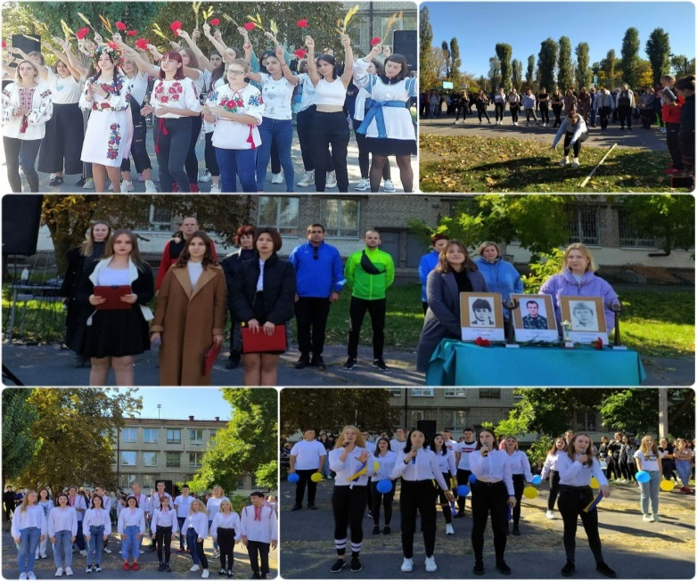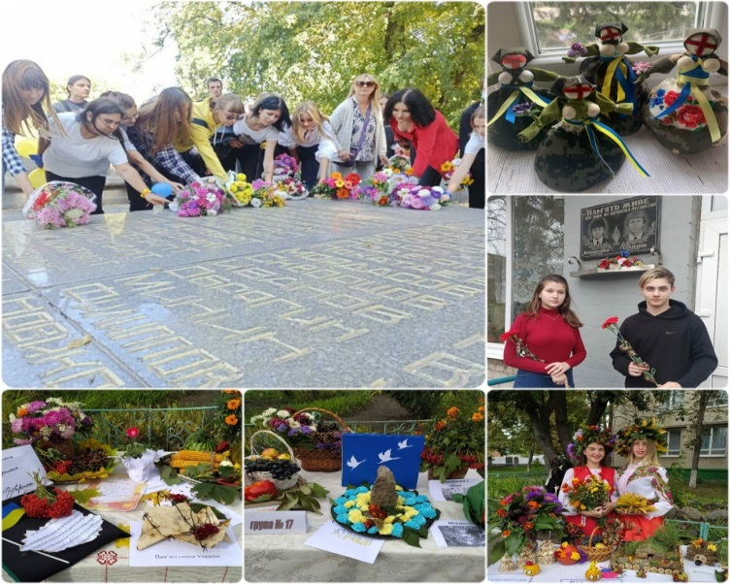

**2.2. Викладач-патріот**

Прикладом патріотичної самосвідомість та громадянської відповідальності*,* хоробрості, стійкості, відваги, мужності, честі та гідності**,**доброзичливості,героїзму, є викладач нашого ліцею - Хомин Олег Павлович, колеги та студентипишаються своїм вчителем фізичного виховання та захисту України, який приймав участь в АТО у складі Збройних Сил України, був учасником бойових дій у м. Мар’янка Донецької області, а сьогодні є воїном та захисникомНезалежності, суверенітету і територіальної цілісності України. Лише патріот спроможний виховати патріота. На його уроках здобувачі освіти мають змогу відчути себе справжніми військовими,  їх навчають розбирати та збирати автомат, споряджати магазин патронами, надавати першу медичну допомогу тощо. Зараз наша країна знаходиться у стані війни, тому військово-патріотичне виховання особливо актуальне. Держава з більшою відповідальністю ставиться до уроків Захисту України, бо патріотичне виховання – це сфера духовного життя, яка проникає в усе, що пізнає, робить, до чого прагне, що любить і ненавидить людина, яка формується. Своїм прикладом викладач надихає молоде покоління до відповідального ставлення, до безпеки своєї Батьківщини. Виховує здобувачів освіти бути гордими за Україну, не байдужими, мати повагу до захисників України, відповідального ставлення до громадянського обов’язку.

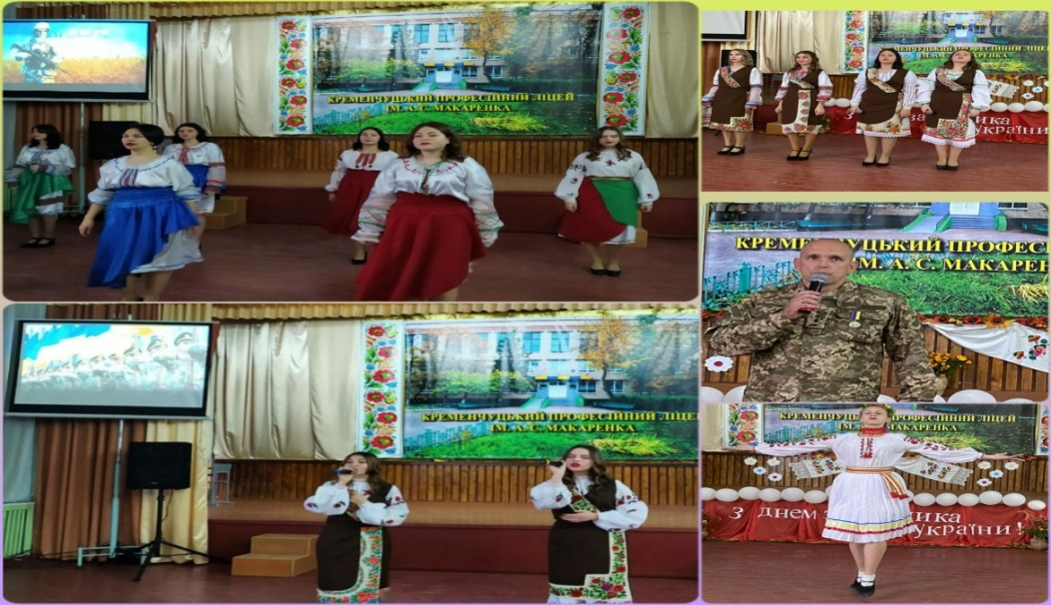 Хомин Олег Павлович – наш викладач патріот! Наш викладач – це приклад любові до Батьківщини, до свого народу, відповідальності за його долю, готовності служити її інтересам.

**ВИСНОВКИ**

На мою думку, «Захист України/Основи медичних знань» – обов’язковий предмет. Його мета – надати здобувачам освіти знання та уміння для оборони країни, навчити їх діяти в надзвичайних ситуаціях та отримувати знання з основ медичних знань. Зростає роль предмета «Захист України» як складової частини військово-патріотичного виховання, спрямованої на підготовку юнаків та дівчат у  теоретичному, практичному, фізичному і психологічному плані.

Основною організаційною формою предмета «Захист України» у навчальних закладах є урок, що проводиться викладачем згідно з навчальним планом та програмою. На заняттях здобувачі освіти знайомляться зі специфікою військової праці, готуються до виконання обов'язків солдата, дізнаються про особливості служби в  Збройних силах України, виховують в собі якості, необхідні майбутньому воїнові. Програма допризовної підготовки (Захист України) дозволяє під час вивчення тем використовувати матеріали та приклади героїчного минулого українського народу, його Збройних сил. Збройні сили України на захисті України.

У розділі розглядаються основи законодавства про призначення, структуру Збройних сил України та військову службу, розкриваються історія військового мистецтва українського народу, реформування і перспективи розвитку національних Збройних сил. Вивчення розділу спрямовано на формування в молоді ідеалу людини-патріота, захисника Вітчизни на прикладах героїчної боротьби українського народу за незалежність. Вивчення військової присяги дозволяє розкрити важливі вимоги до морально-бойових якостей воїнів, формує почуття національної гордості за Збройні сили України, за Батьківщину.

Міжнародне гуманітарне право про захист жертв війни. Розділ знайомить з  міжнародно-правовими нормами, що регулюють правові відносини, які виникають під час ведення військових дій, та захищають жертв війни. Міжнародне гуманітарне право є основою для формування правил поведінки у можливих збройних конфліктах.

Тактична підготовка. На завершальному етапі тактичної підготовки рекомендується проведення занять у формі військової тактичної гри «Відділення механізованого взводу в бою». Особливістю гри є створення у ході тактичних дій екстремальних та стресових ситуацій за рахунок обмеження часу на виконання та ускладнення нормативних завдань, несподівана постановка ввідних та інше. Тим самим тактична підготовка сприятиме морально-психологічній готовності молоді до військової діяльності.

Вогнева підготовка. На заняттях з вогневої підготовки надається можливість показати переваги нашої стрілецької зброї. Основний метод занять – розповідь у поєднанні з показом будови, роботи частин і механізмів на схемах, плакатах, макетах та навчальних зразках зброї, а також виконання практичних дій зі зброєю. Неможливість використання на заняттях зразків навчальної зброї компенсується їх комп’ютерним відображенням.

Статути Збройних сил України. Розділ формує уявлення про статути Збройних сил як про закони військової служби. У ньому розглядаються основні положення організації внутрішньої і вартової служби, повсякденної життєдіяльності військ. Стройовий статут Збройних сил України, в силу його практичної спрямованості, викладається в окремому розділі програми.

Стройова підготовка. Розділом передбачене одиночне стройове навчання та стройова підготовка навчального відділення (взводу), під час яких здобувачі освіти оволодівають стройовими прийомами і діями. Розділом передбачено виховання поваги до строю, гордості за Збройні сили України.

Прикладна фізична підготовка є основною формою фізичної підготовки на навчально-тренувальних заняття. Особливості навчання та умови виконання вправ з  прикладної фізичної підготовки відповідають Настанові з фізичної підготовки в Збройних силах України. На заняттях необхідно проводити змагання між учнями з виконанням нормативів, добиватися чітких стройових дій та якісного виконання вправ.

**СПИСОК ВИКОРИСТАНИХ ДЖЕРЕЛ**

*Книги одного автора:*

Стеблюк М.І. Цивільна оборона та цивільний захист / Стеблюк М.І., ; Київ : Знання, 2013. – С. 108.

|  |
| --- |
| Сухорукова В.М. Як виховати патріота / Сухорукова В.М., : Харків : Ранок, 2015. - С.3-27. |

*Книги двох і трьох авторів:*

Биков О.В., Осипенко С.І. Основи цивільного захисту/ Биков О.В., Осипенко С.І.,: К.: ПП ФОРЕСТА-А, 2008.

Пентій О., Новосьолова І. Виховання патріотично налаштованої особистості школяра / О. Пентій, І. Новосьолова / Вихователь-методист.- 2015 .- № 8 .- С. 16-21

*Книги більше чотирьох авторів:*

Гудима А. А., Пашко К.О., Герасимів І.М., Фука М.М. Захист Вітчизни: Підручник для учнів 11 кл. загальноосвіт. навч. закл. (рівень стандарту, для дівчат «Основи медичних знань»). – Харків: Сиция, 2012. – С. 280.

«*Електронні ресурси:*

Офіційний веб-сайт Інститут інноваційних технологій і змісту освіти/ (Електронний ресурс) – Режим доступу : <http://iitzo.gov.ua>.

Міністерство освіти і науки України [Електронний ресурс]. – Режим доступу: <https://mon.gov.ua/ua>

Міністерство оборони України [Електронний ресурс]. – Режим доступу: <http://www.mil.gov.ua/>

Сайт науково-методичної лабораторії фізичної культури, спорту і захисту України КЗ «КОІППО імені Василя Сухомлинського» [Електронний ресурс]. – Режим доступу: <http://fk-koippo.edukit.kr.ua/>